Un de plus.

Lundi 14 mars, jour de repos hebdomadaire, jour propice pour refaire un 100k, et améliorer ma marque de 2014 (7h27’30).
Depuis cette première marque, de l’eau a passé sous les ponts, et pas que, un 1000k, et de nombreux échanges avec ma chère Doc Fréd et l’apprenti Doc Silvère. Je sais également que je suis (bien) plus entraîné. Battre ce record ne devrait donc pas être difficile, la question est de savoir de combien de temps.
Préparation des ravitaillements classiques, à base de compotes, gels, actimel (pour la première fois), boissons (sirop, iso+ d’aptonia), et eau. Comme d’habitude, pas de nourriture solide, j’en suis incapable sur ces types d’effort.
Suite aux France indoor, je garde une base d’entraînements de 6 séances par semaine, avec une hebdomadaire de 2h, pour reprendre l’habitude du long. Je décide également de réaliser ce 100k sur des slides, pour être plus léger sur le dos.
Jour J, à l’aise pour la pesée, comme d’habitude. Installation des ravitaillements et du matériel.
12H33, c’est parti pour quelques minutes d’effort. Je pars sur les bases que j’avais fixées en répétant mes gammes : tirer sur du 2’05 environ sur les deux premières heures, puis 2’06 sur les deux suivantes, puis 2’07 de la 4° à la 6° heure, et pour finir, advienne que pourra.
Les premiers kilomètres sont parcourus comme je le voulais, les ravitos sont bons (10cL toutes les 10 minutes, et alimentation toutes les 30 minutes). Pour chaque ravito, j’accélère la roue au préalable sur 5-6 coups, histoire que la moyenne reste bonne. De plus, je me force de me lever de l’ergo chaque demi-heure, afin d’étirer la chaîne postérieure. Il ne faut pas plus de 10-15 secondes pour cela.
Le premier 10000, le premier semi, le premier quart de course, le premier tiers de course et le premier marathon sont parcourus très sereinement. En jambes, en tête, j’affiche toujours un proj time de moins de 7 heures, pour l’instant, c’est assez fou. Peu de visites, mais les petiotes (qui ont déjà ramé aussi des 100k savent me tenir compagnie).
Je décide de sauter la descente de la machine au passage de la troisième heure, afin de faire une plus grosse pause pour le passage de la mi-course, c’est-à-dire avant les 3H30.
J’ai pris un premier spasfon, car le liquide et les différents ravitos commencent à faire travailler le système digestif d’une façon inconfortable.
Passage de la mi-course, toujours frais, avec Doc Fréd qui est déjà arrivée. Un petit point, suis en cannes, encore et toujours. Je remonte sur l’ergo, et le proj time est toujours sous les 7 heures, point d’euphorie, patience est de rigueur, et la moyenne en est à 2’05.3.
Je fais la connerie prends la décision de ne plus faire qu’une descente de machine tous les 10 kilomètres. Après tout, j’ai la patate. Quelques décharges d’adrénaline régulières me permettent de rapidement atteindre le début du dernier marathon à parcourir, puis le dernier tiers de course.
Descente de la machine aux 70, et là paf. Ravitos pris, mais sec de sec, bide en vrac (second spasfon), je remonte, et suis infoutu de tirer à moins de 2’20 pendant de longues minutes. Le proj time grimpe à 7h15 voire 7h20. Aïe aïe aïe, ça pique. Après tout, en 7h20, je mettrais déjà une belle marge à ma précédente marque.
Jusqu’aux 80, je suis dans un vrai calvaire, la moyenne est déjà remontée à 2’09, ouille ouille ouille. Le passage du dernier semi n’y fait pour l’instant pas grand-chose, j’ai toujours la tête dans le seau. Les jeunes ont fini leur 10000 en relais pour m’encourager, Francky est installé à quelques mètres de moi, Doc Fréd et les autres habitués de mes bêtises aventures ergométriques savent que je suis entré en mode basal.
Descente de la machine, il reste 20 kilomètres, et ce sera plié. Fréd Kowal en a chié pour les accomplir quand il est devenu le premier français sous les 7h quelques mois auparavant. Jean-Jacques Gautier, en 2006 l’avait fait en 7h11. Entre deux grands rameurs de l’aviron français, je me dis que je peux me faire une petite place.
20 kilomètres, 2000 coups, 20 séries de 100 coups. 4 blocs de 5 bornes, c’est parti. Je commence tout doucement à redonner de la vitesse à la roue, pour retrouver un proj time entre 7h11 et 7h12 du 80° au 90° kilomètre. Une petite descente aux 85, puis une plus longue aux 91, je revois la Fréd craintive qui me dit que je suis sec. Je me force à boire, je n’aime pas la voir dans cet état. De l’eau, j’en bois à grandes gorgées, c’est vrai que ça fait soif.
Y’a de l’entrain dans la salle, les séances d’AviFit battent leur plein, et alors que j’avais été déconcentré par le 10000 des tchiots, l’AviFit m’aide à me projeter. Je commence à laisser la patience de côté.
Moins de 40 minutes à ramer, en avant. Je ferai une dernière pause aux 95500, il ne me restera plus que 20’ à ramer. Et durant ces kilomètres, tout doucement, la moyenne redescend, le proj time revient sous les 7h10, cela faisait quasiment 2 heures que ça ne s’était pas produit. Ouf. J’appuie sur le cale-pieds, chose dont j’avais été incapable en 2014. Pour les dernières minutes, le but, est de battre mon record de la façon la plus nette possible.
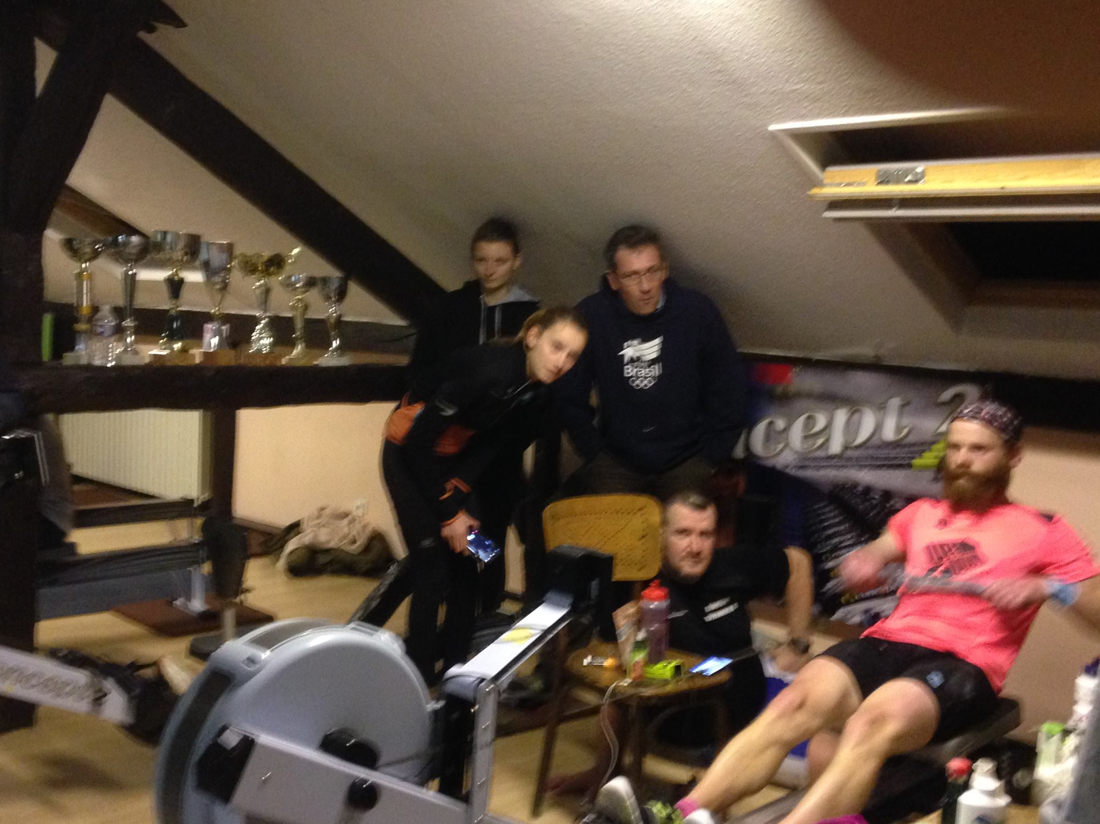
1000 derniers mètres, une rigolade, je peux encore plus appuyer. Après tout, avec les World indoor rowing sprints, du week-end dernier, suis formaté pour 1000 mètres.
Le compteur affiche 0 mètre à parcourir, objectif atteint, une dernière descente, le temps de faire passer la nausée causée par l’enlevage, de serrer fort Doc Fréd dans les bras pour la remercier de son expertise pour ma pomme, puis nous allons fêter cela avec le ravitaillement belge de Richard, bière d’Ardèche (un régal au passage), chocolats, et belgian beer !
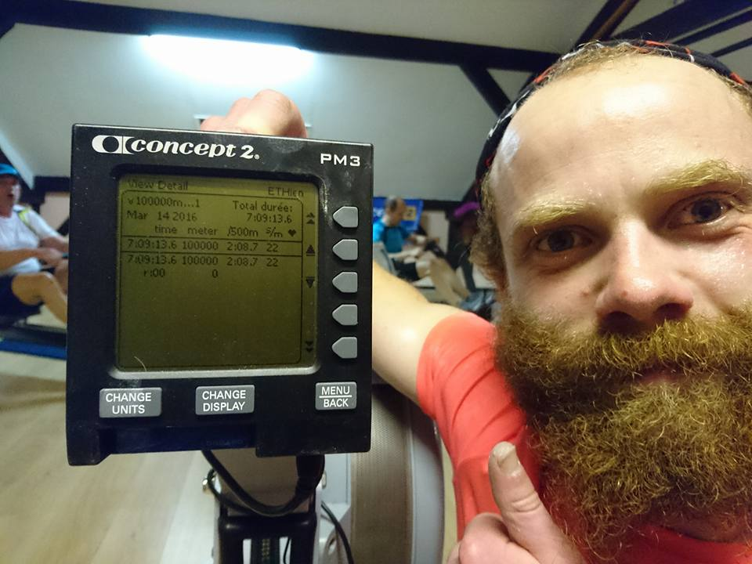
Deux jours après, je n’ai jamais été aussi en forme après une épreuve d’ultra-endurance, la nuque a tiré un peu jusqu’à hier, les lombaires n’ont rien, et les jambes piquent juste un peu.
Merci à ceux et celles qui encouragent, pour les bons moments, présents physiquement ou par l’esprit, et qui contribuent à faire avancer la cause de notre pratique.
Encore une aventure de faite, vivement la prochaine.

